Школьный музей «Человек в ХХ веке» принимает гостей.
10 декабря 2019 года в школьном музее МОУ «Милославская школа» состоялась встреча Анной Андреевной Маняшиной, дочерью участника Великой Отечественной войны, Сёмкина Андрея Тихоновича, уроженца с. Кочуры Милославского района.
В настоящее время Анна Ивановна проживает в г. Серебряные Пруды Московской области. Поводом для встречи послужило переданное в школьный музей письмо её отца с фронта 1941 г. и 2 фронтовые фотографии. Дочь ветерана приехала с внучатым племянником Андреем Елисеевым, которой был назван в честь своего прадеда.
В музее гостям провели экскурсию, где рассказали о том, как жил Милославский район в годы Великой Отечественной войны, об истории мураевенской вышивки. Анна Ивановна с трудом сдерживала слёзы от переполняющих её эмоций и всё приговаривала: «Я не верю, что это происходит со мной! Я на своей Родине!».
Она рассказала активистам школьного музея, что очень долго собирала информацию о своем отце – писала в архивы, военкомат. Ведь она ничего не знала о фронтовом пути своего отца. В семье сохранилась история, что его забрали на фронт прямо с поля в с. Кочуры, где он работал трактористам, а самой Анне Ивановне было в ту пору 10 месяцев. Долгое время его считали пропавшим без вести. И вот теперь ей удалось установить, что он погиб еще в конце 1941 года.
Дочь ветерана долгое время мечтала, чтобы память об ее отце была сохранена на его малой Родине. И вот её «мечта сбылась»- так сказала Анна Ивановна.
В школьном музее оформлена витрина о фронтовой истории Андрея Тихоновича Сёмкина, участнике Великой Отечественной войны.
Анна Ивановна сердечно поблагодарила всех, кто помог и помогает ей в сохранении памяти об её отце, об этой страшной войне. И сказала, что она продолжает поиски и старается установить место гибели своего отца. Обещала обязательно приехать ещё в школьный музей. Встречу назначили на май 2020, к 75 – летию Великой Победы.
Руководитель школьного музея И.Р. Синицина
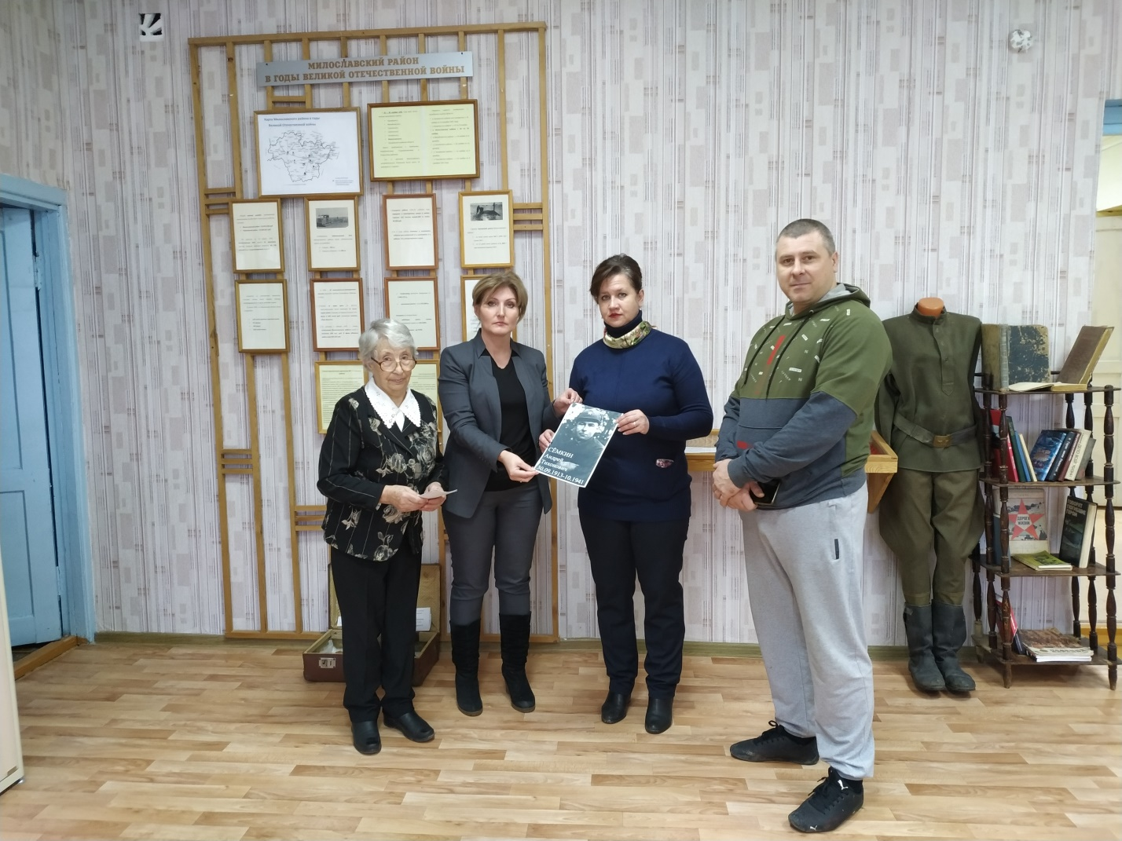
На фото (слева направо): А.И. Маняшина, И.Р. Синицина, Н.В. Зенкна, А.Елисеев. Школьный музей «Человек в ХХ веке». 10.12.2019 г.

